Proposition d’atelier animé par
Laurie Pacini, Psychologue et Ingénieure R&D au sein de Juggle

Dans l’accompagnement des personnes avec TSA, la technologie trouve sa place à différents niveaux ; de nombreuses applications sont développées pour travailler des activités précises avec ces personnes. La collecte et le traitement d’informations autour des personnes TSA, de leur accompagnement, par la technologie, sont importants également. Les personnes accompagnées sont toutes différentes, elles présentent un développement souvent hétérogène, avec des forces sur lesquelles s’appuyer pour travailler précisément les retards et ruptures développementales. Ce besoin d’accompagnement très personnalisé demande des parcours d’accompagnement précis, où la technologie peut venir soutenir les professionnels.

Le développement des compétences suit la même hiérarchie pour toutes les personnes. Le challenge, dans le milieu spécialisé, est de comprendre la situation pour chaque personne suivie, déceler les points de rupture et les prérequis à travailler en priorité.

Sur la base de recherches scientifiques et d'études sur toutes les méthodes d’accompagnement (scolaires, parascolaires et spécialisées), nous avons créé une base de données organisée par compétences, contenant des activités. Ces activités sont hiérarchisées, selon l’échelle du développement psychomoteur des enfants, de Brunet-Lézine, révisée par Josse. Chaque activité peut être un prérequis, une condition préalable, à l'une ou plusieurs autres activités.

Par la suite, nous avons travaillé sur un questionnaire s'appuyant sur cette nouvelle base de données. Cette évaluation permet de déterminer le niveau d'acquisition de toutes les activités. L'IA place ensuite la personne sur l'échelle du développement et propose une liste d'activités détaillées et appropriées à travailler avec lui, vers des objectifs. Ces objectifs sont les clés pour accéder à d'autres compétences et les développer davantage.

Nous vous proposons de vous expliquer plus en détail notre travail lors de cet atelier et de vous présenter l’application JuggleApp.
Pour en savoir plus, vous pouvez dès à présent consulter notre site internet : www.juggle.fr.

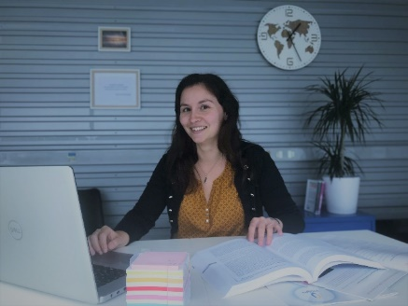
Diplômée d’un master 2 en psychologie clinique, spécialisée en psychopathologie de la cognition et des interactions de l’Université de Lorraine, j’ai commencé à travailler avec des personnes autistes lors de mon stage de troisième année de licence de psychologie. Interpellée par les problématiques existantes et l’importance du travail en équipe pluridisciplinaire pour ces personnes, j’ai souhaité rejoindre une start-up qui accompagne les professionnels dans la prise en charge de ce public : j’ai donc intégré Juggle en octobre 2017.
Laurie Pacini

